**Описание алгоритма нумерации графа размерностей 2, 3.**

**Шаг 1***.* Находим вершину старшей степени, максимальная степень – 4 (6 для 3D), нумеруем нулевыми значениями.

**Шаг 2**. Генерируем перестановку *P* из смежных вершин от вершины старшей степени.

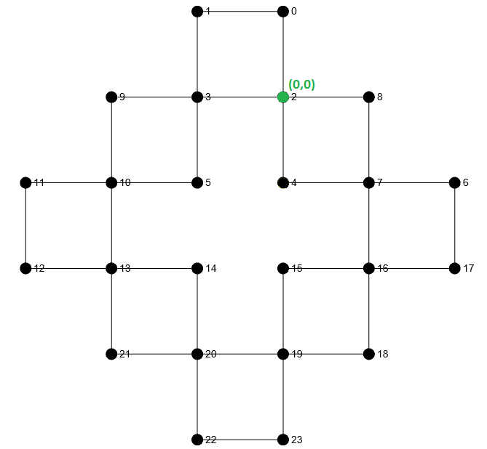

**Шаг 3**. Нумеруем перестановку *P*.

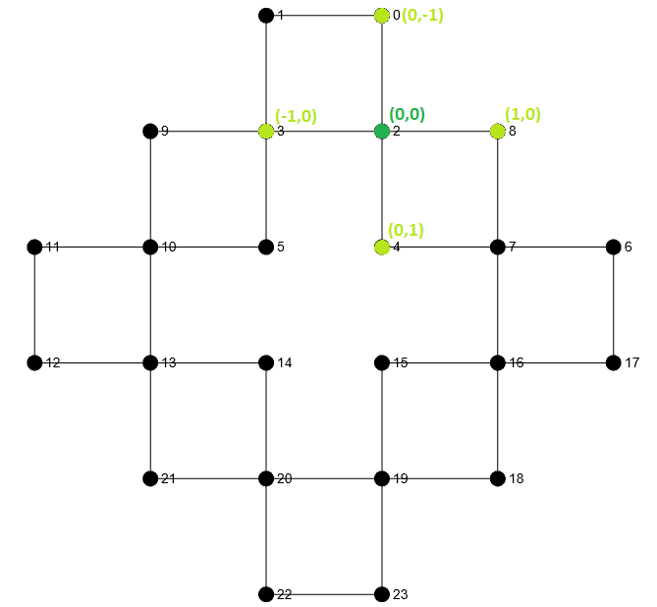

**Шаг 4***.* Нумеруем смежные вершины от *P* по очереди. Есть два случая, когда мы можем однозначно поставить индекс для вершины:

* Два и более соседей имеют индекс.
* Один из соседей не имеет непронумерованных соседей кроме текущей вершины.

Если дальнейшая нумерация не удалась, то получаем следующий вариант перестановки из *P*, возвращаемся на **Шаг 3**.

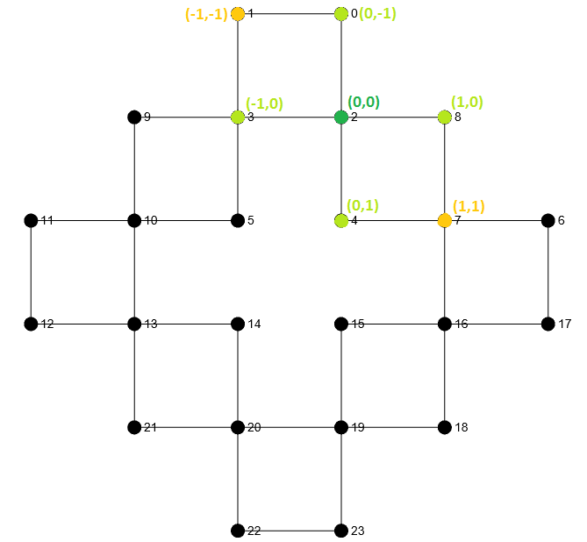

**Шаг 5***.* Рекурсивно в глубину нумеруем оставшиеся вершины. При рекурсивном обходе среди вершин предпочтение отдается той, которая имеет большее количество пронумерованных соседей. Если все вершины имеют одинаковое количество пронумерованных соседей, то предпочтение отдается той, у которой большее количество соседей.

У каждой вершины есть 4 (6 для 3D)  варианта(ов) нумерации. Если не получается пронумеровать текущую вершину, возвращаемся к ее родителю, чистим нумерации веток, пронумерованных от родителя, пытаемся присвоить ему другой вариант нумерации.  
Если рекурсивная нумерация не удалась, получаем следующий вариант перестановки из *P* и возвращаемся на **Шаг 3**.

Если все варианты перестановок исчерпаны, алгоритм завершается ошибкой -1.

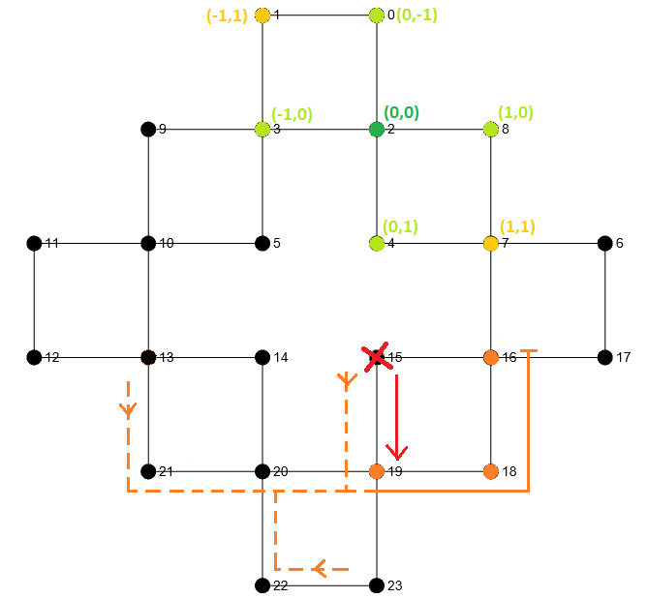

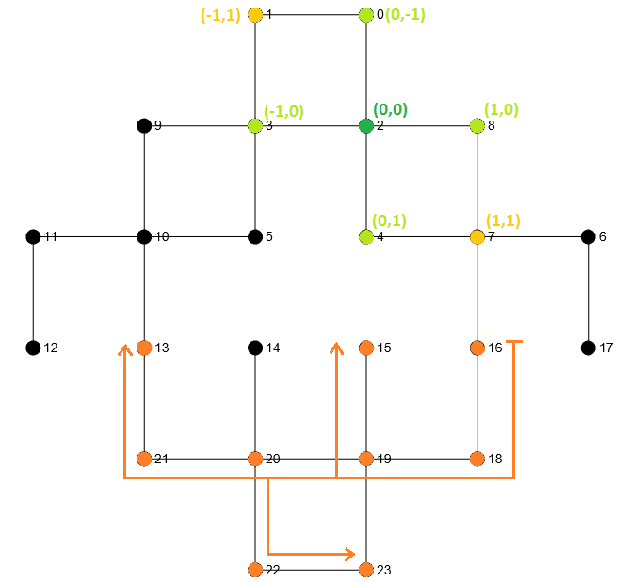

Пример работы алгоритма нумерации:

